网上申请硕士研究生指导教师（招生）资格操作步骤
（教师）

- 教师登录研究生管理信息系统，账号为工资编号，初始密码与账号相同，忘记密码请联系学院研究生秘书重置。
- 申请导师（招生）资格前，第一步进入“个人管理”菜单完整填写“教师基本信息”“导师基本信息”的必填项，第二步进入“导师遴选”菜单维护“教师扩展信息”，即导师其他相关信息和近3-5年科研业绩，所填内容均须按照提示上传相应附件，以上内容用于关联导师（招生）资格申请表，属于必填项。
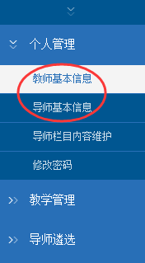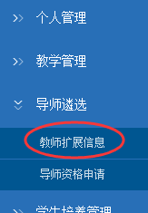
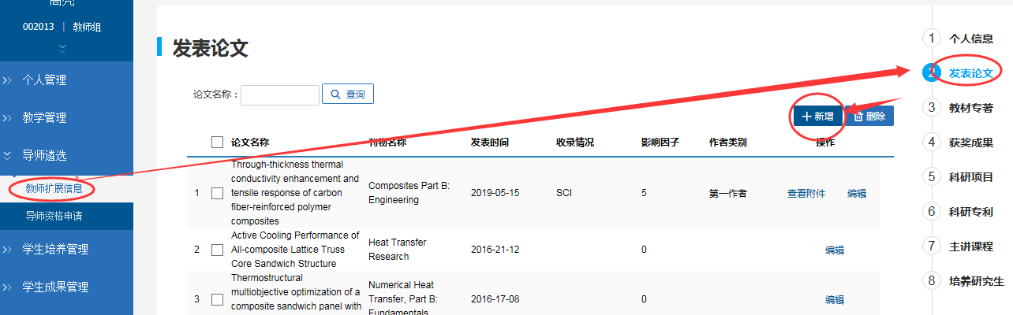
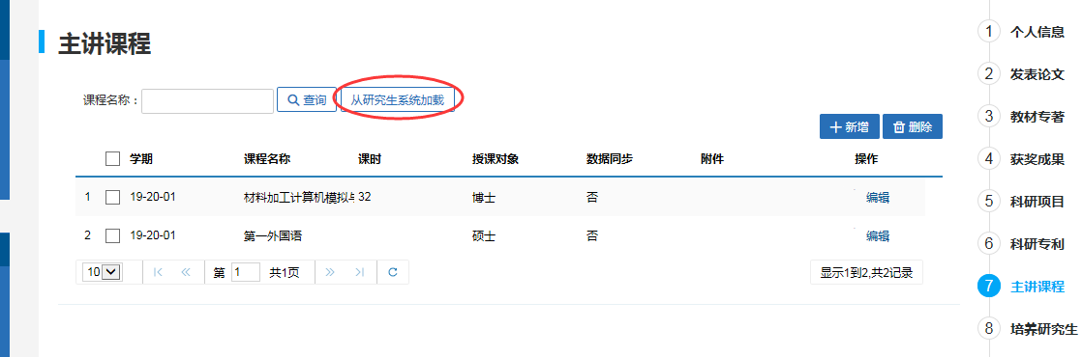
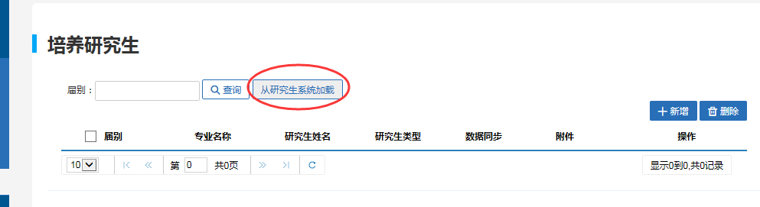
- 进入“导师遴选”菜单，选择“导师资格申请”，点击所要申请的导师资格类别。
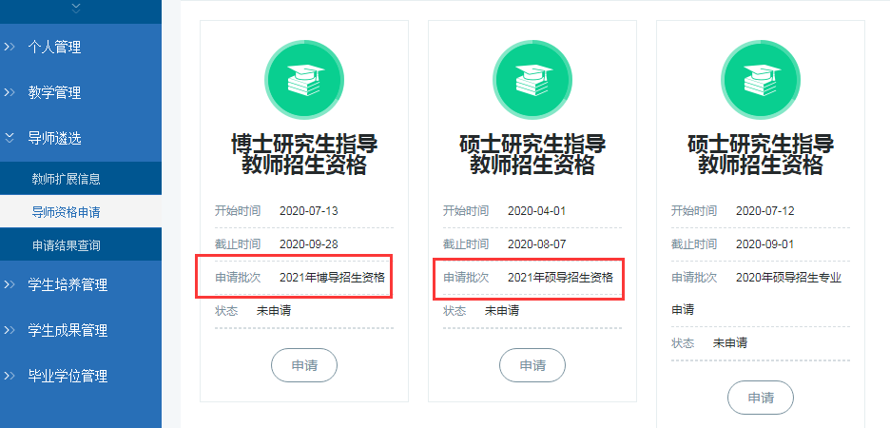

4.点击“业绩条件查看”可查看相关文件；点击“新增”选择申请学院和申请专业（注：硕导招生资格可申请多个专业，具体由学院要求；博导招生资格仅可申请一个专业。）
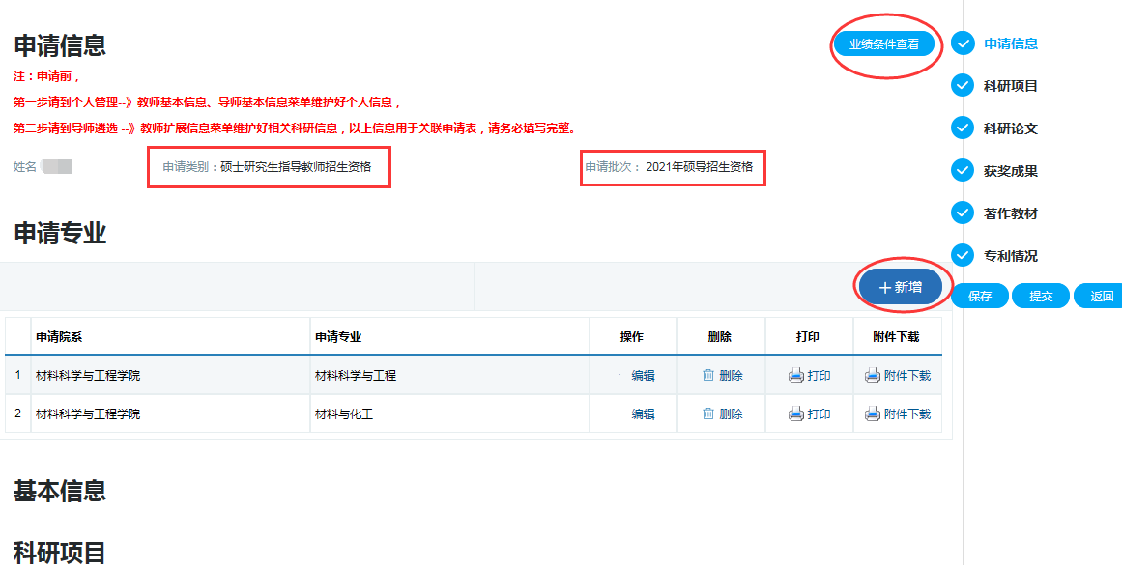
5.按不同遴选类别的文件要求，选择符合申请条件的科研业绩。
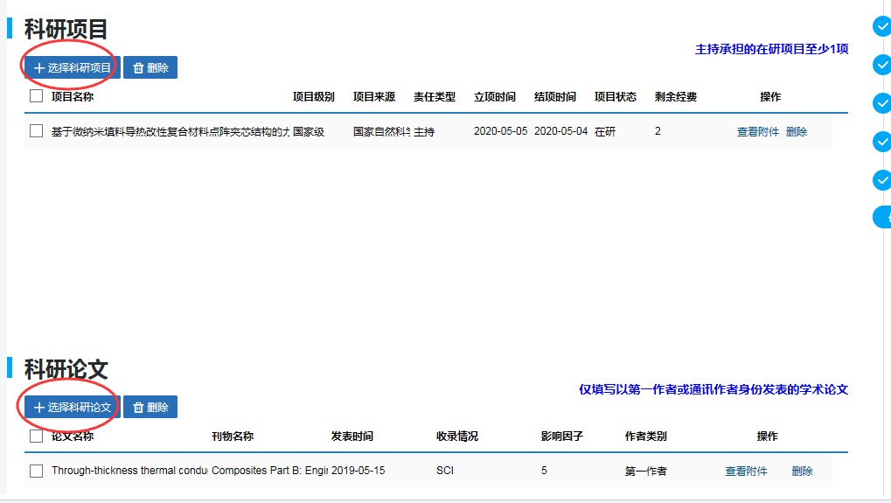
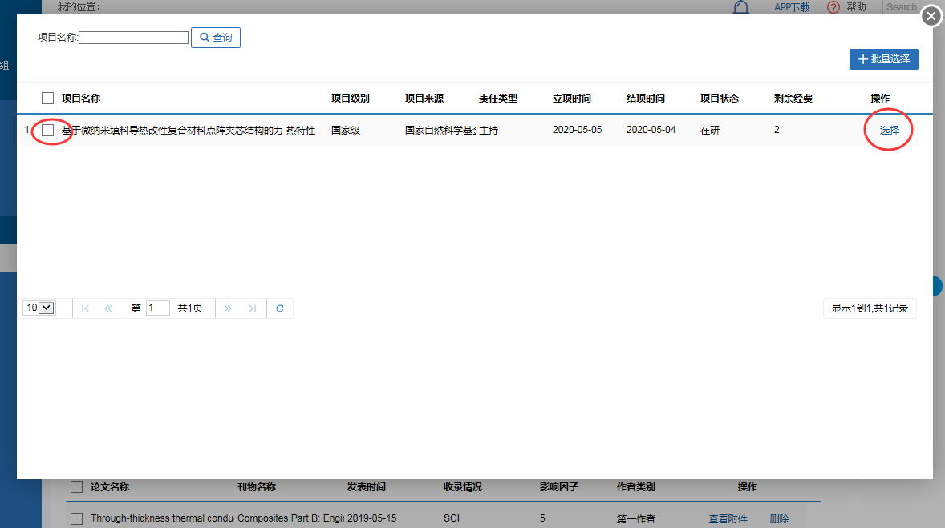
- 全部填写完整后，第一步点击“保存”，第二步按专业分别点击“打印”下载核对申请表填报信息，第三步按专业分别点击“附件下载”核对附件与填报信息是否相符，确认无误后最后点击“提交”，完成该类别导师（招生）资格申请。
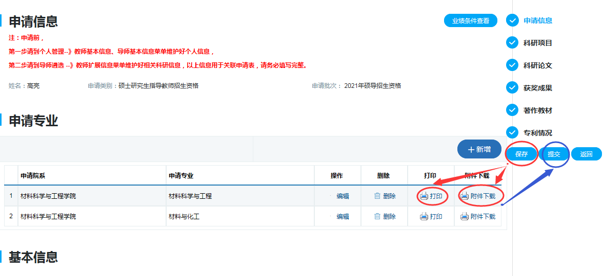
7.按专业打印申请表和相关佐证材料附件，左上角装订。

